ANEP

E.T.S Maldonado

NOMBRE DEL PROYECTO

Software de Gestión de un Vivero

ASIGNATURAS

Análisis y Diseño de Aplicaciones

Formación Empresarial

Programación III

Proyecto

Sistemas de Bases de Datos II

Sistemas Operativos III

INTEGRANTES DEL EQUIPO

Jordan Scalabrini, Martina González, Germán Gimenez y Jun Yamaki

AÑO

2019

Índice

1 Empresa 4

1.1 Datos 4

1.1.1 Nombre 4

1.1.2 Logo 4

1.1.3 Fundamentación 4

1.1.4 Localización 4

2 Anteproyecto 6

2.1 Introducción. 6

2.2 Presentación del cliente. 6

2.3 Presentación del problema. 6

2.3.1 Descripción proceso 1 6

2.3.2 Descripción proceso 2 6

2.3.3 Descripción proceso 3 6

2.3.4 Descripción proceso 4 6

2.3.5 Descripción proceso 5 7

2.11 Análisis de riesgos 10

2.11.1 Identificación de riesgos 10

2.11.2 Planes de contingencia 10

3 Anexos 14

3.1 Equipo 14

3.1.1 Inscripciones al equipo 14

3.1.2 Reglamento del equipo 14

3.1.3 Desarrollo de las actividades- Acta de Reunión 14

3.1.4 Bitácora Actualizada 14

3.2 Documentación complementaria 14

3.2.1 Entrevistas 14

3.2.2 Documentos institucionales 14

# 

# Empresa

## Datos

### Nombre

El nombre de la empresa se decidió a ser “SoftCarry”.

### Logo

### Fundamentación

La empresa se creó a partir de una investigación al mercado donde se descubrió la necesidad de crear un producto que facilite el cuidado de las plantas.

Motivados con ello se tuvo la idea de crear un software el cual permitiese que cualquier dueño de una planta pueda dejarlas en un vivero que se haga cargo de ellas por un tiempo determinado, al igual de que facilitar el registro y gestión de riego del vivero mismo.

De esta forma, se puede ayudar a la naturaleza con la tecnología, creando así una alianza entre ambas al igual que benéfica.

### Localización

La empresa está ubicada en Sarandí y Ventura Alegre, en el centro de Maldonado y con fácil acceso para cualquier posible cliente.

### 

# 

# Anteproyecto

## Introducción.

## Presentación del cliente.

El cliente, Javier Sivack, trabaja trece años como Analista Programador, previo a abrir su local, Esquina Verde, en noviembre de 2017.

Tras trabajar individualmente una vez que la empresa para la que trabajaba cerrase sus puertas y fuese despedido, decide actuar sobre su interés por las plantas y aprovechar el local de su padre (un ingeniero Agrónomo) que mantenía desocupado.

En la actualidad, tras estar abierto por un año, se mantiene como una empresa unipersonal la cual no tiene registros de gestión, riego o sistema de seguridad.

El movimiento de clientes es poco, y a pesar de tener una gran variedad de productos, la cantidad de los mismos no es mucha.

## Presentación del problema.

### Descripción proceso de Compost

El jardinero revisa si hay compost en el contenedor, si hay compost preparado no realiza la tarea, y si no hay compost, se dirige al patio en busca de hojas. Recolecta las hojas caídas de las plantas y las coloca en el contenedor, tapa el contenedor y lo mantiene separado en espera de su descomposición para preparar el compost.

### Descripción proceso de Plantar

El jardinero se dirige a la bodega en busca de las semillas de cada tipo para plantarlas en un sector del patio, en caso de que no haya semillas, solicita al dueño de la empresa que compre las semillas, y si hay semillas el jardinero busca las herramientas para plantar las semillas y luego se dirige al patio. Hace agujeros en la tierra y dentro del agujero coloca una mezcla de tierra ideales para lo que se planta allí. Cubre las semillas con la tierra. Busca la regadera, si no tiene agua, lleva la regadera hasta la llave de agua y la rellena de agua y después riega las plantas recién cultivadas, y si la regadera ya estaba con agua, riega las plantas recién cultivadas.

### Descripción proceso de Fertilizar

Fertilizar.

1. Esperar a que las plantas recién cultivadas pasen entre 15 o 20 días para poder fertilizarlas.
2. Se busca el fertilizante (en caso de no tenerlo), se compra.
3. Se agrega fertilizante a todas las plantas que hayan pasado el período de tiempo requerido.
4. Luego se busca la azada para mezclar el fertilizante con la tierra.
5. Se mezcla la tierra con el fertilizante.

### Descripción proceso de Venta

Venta.

1. El vendedor saluda al cliente.
2. Pregunta que se le ofrece.
3. El cliente ordena una planta.
4. El vendedor busca dicha planta.
5. Si no la tiene, se lo comenta y se despide.
6. Si la tiene, va en busca de la planta que se le ordenó.
7. Se la muestra al cliente.
8. El cliente pregunta por su precio.
9. El vendedor comenta su precio.
10. El cliente paga por el producto (en caso de que pague con más dinero).
11. El vendedor devuelve el cambio.
12. Se despide del cliente.
13. El cliente devuelve el saludo y se retira.

### Descripción proceso de Poda

Poda.

1. Se verifica si es época de poda.
2. Si es época de poda, el dueño va hasta la bodega.
3. Toma las tijeras
4. Camina hasta el patio.
5. Se cortan las ramas necesarias.
6. Una vez haya terminado, se lleva las herramientas a la bodega

### Descripción proceso de Fumigar

Fumigar (Planta específica).

1. Se examina una planta que se encuentre diferente.
2. Si la planta tiene insectos, se fumiga.
3. Se busca el rociador.
4. Si el rociador no está cargado, se busca el pesticida.
5. Se separa el rociador del tanque.
6. Se coloca el pesticida en el tanque.
7. Se lleva el {coso} hasta una llave de agua.
8. Se diluye hasta la medida específica.
9. Una vez cargado, se vuelve a colocar el tanque.
10. Se lleva hasta la planta comprometida.
11. Se rocía la planta.
12. Una vez rociado, se vuelve a guardar el pesticida.

### Descripción proceso de Fumigar (Prevención)

Fumigar (Preventivo)

1. El dueño examina las plantas cada cierto período de tiempo para fumigarlas.
2. Aunque las plantas no tengan insectos, se fumiga.
3. Busca la rociador
4. Si el rociador no está cargado, se busca el pesticida.
5. Se separa el rociador del tanque.
6. Se coloca el pesticida en el tanque.
7. Se lleva el tanque hasta una llave de agua.
8. Se diluye hasta la medida específica.
9. Una vez cargado, se vuelve a colocar el tanque.
10. Se lleva a todas las plantas.
11. Se rocían todas las plantas.
12. Una vez terminado, se guarda el pesticida.

### Descripción proceso de Comprar

Comprar.

1. El dueño contacta con su proveedor.
2. Pregunta por la disponibilidad de los productos deseados.
3. Si no tiene los productos, no compra.
4. Encarga los productos deseados.
5. El proveedor lleva las plantas encargadas hasta el vivero.
6. Muestra la factura de los productos.
7. El dueño paga por ellos.
8. Se retira el proveedor.

### Descripción proceso de Transplantar

Trasplantar.

1. Si es la fecha de transplantación, se observan las plantas.
2. Si la planta ha crecido mucho para su contenedor, se trasplanta.
3. El dueño toma sus herramientas.
4. Desentierra la planta con cuidado.
5. Repite esto con todas las plantas necesarias.
6. Toma el balde de preparado de tierra.
7. Va hasta el lugar donde se trasplantara.
8. Se hacen agujeros en la tierra.
9. Se coloca la mezcla de tierras.
10. Se colocan las plantas.
11. Se riegan las plantas.
12. El dueño guarda las herramientas utilizadas.

### Descripción proceso de Riego

Riego

1. Se verifica si es día de regado
2. Se examina las plantas que necesitan regado.
3. Si la tierra de las plantas está húmeda aún, no se riega.
4. En caso contrario, el dueño busca el regador
5. El dueño llena el regador.
6. Se riegan las plantas por orden.
7. Si una planta tiene una fecha diferente de riego, se evita.

### Descripción proceso de Preparado de Tierra

Preparado de tierra.

1. Si no hay tierra preparada, se toma el compost.
2. Se toman las bolsas de tierra necesarias.
3. En caso de no tener el tipo de tierra necesario para la planta, se debe de comprar.
4. Se consigue un nuevo recipiente.
5. Se agregan las tierras en medida necesaria.

## Análisis de riesgos

### Identificación de riesgos

|  |  |  |  |  |
| --- | --- | --- | --- | --- |
| **Número** | **Riesgo** | **Categoría** | **Incidencia** | **Ocurrencia** |
| 1 | Pérdida de Cliente. | Proyecto | Media | Alta |
| 2 | Pérdida de Miembros. | Proyecto | Media | Media |
| 3 | Enfermedad. | Proyecto | Media | Baja |
| 4 | Información Incorrecta. | Proyecto | Baja | Media |
| 5 | Pérdida de Información. | Software | Media | Alta |
| 6 | Ausencia de Miembros. | Proyecto | Baja | Media |
| 7 | Mala relación con el cliente. | Proyecto | Media | Alta |
| 8 | No llevar constancia de actualizaciones. | Proyecto | Media | Media |
| 9 | No ponerse de acuerdo. | Proyecto | Baja | Media |
| 10 | Tardar en conseguir materiales electrónicos. | Taller | Media | Alta |
| 11 | Tardar en terminar la base de datos. | Base de Datos, Software | Media | Alta |
| 12 | Mal gestión de la base de datos. | Base de Datos | Media | Alta |
| 13 | No tener presupuesto para lo planificado. | Taller | Media | Alta |

### 

### Planes de contingencia

|  |  |  |  |
| --- | --- | --- | --- |
| **Número** | **Disminución** | **Anulación** | **Plan de Contingencia** |
| 1 | Mantener una buena relación y estar seguro del nivel de compromiso al proyecto. | Asegurarse de que el cliente realmente no quiere colaborar en busca de encontrar una solución sin que se pierda. | -Contactar todos los viveros posibles en busca de un nuevo cliente.  -Solucionar cualquier descontento que haya llevado al cliente a querer alejarse (si existe). |
| 2 | Mantener una buena relación y estar seguro del nivel de compromiso al proyecto. | Este riesgo no puede ser anulado. | Redistribuir las tareas y cargos de forma permanente buscando el menor impacto a la fecha de entrega- |
| 3 | Este riesgo no se puede evitar. | Asegurarse de si el miembro puede trabajar a pesar de estar enfermo. | -Redistribuir las tareas temporalmente.  -Reunirse de forma remota o que el miembro trabaje desde su casa. |
| 4 | Formular preguntas concretas y apropiadas al cliente. | Este riesgo no puede ser anulado. | Volver a contactar/entrevistar lo más rápido posible en busca de la información correcta. |
| 5 | Mantener copias seguras y nunca una única copia. | Este riesgo no puede ser anulado. | Reescribir lo perdido lo antes posible. |
| 6 | Este riesgo no se puede evitar. | Avisar de la sanción al miembro y distribuir tareas. | -Si la falta se justifica se retira la sanción y se vuelven a distribuir las tareas. |
| 7 | Mantener una buena relación y evitar los conflictos a toda costa. | Este riesgo no puede ser anulado. | Solucionar cualquier descontento que haya llevado al cliente a sentirse incómodo/molesto. |
| 8 | Utilizar un programa que mantenga constancia de los cambios. | Este riesgo no puede ser anulado. | Si se edita la misma información, optar por la más eficiente. |
| 9 | Votaciones democráticas. | Si no se llega a una decisión, se exponen ambos puntos frente a un tercero neutral que permita llegar a un acuerdo. | Se deberá replantear las decisiones tomadas y elegir la más coherente. |
| 10 | Este riesgo no se puede evitar. | Este riesgo no puede ser anulado. | Avanzar todo lo posible en aquello que no requiera el dispositivo necesario. |
| 11 | Ser eficiente y asignar correctamente las tareas, siendo aquél más hábil con el cargo de responsabilidad sobre la Base de Datos | Este riesgo no puede ser anulado. | Distribuir las tareas para completar lo necesario lo más rápido posible. |
| 12 | Este riesgo no se puede evitar. | Volver a revisar en busca de errores y soluciones. | Sustituir a quien se haya encargado de mayor parte del error o mala gestión de la Base de Datos. |
| 13 | Ahorrar y distribuir. | Este riesgo no puede ser anulado. | Este riesgo no tiene plan de contingencia. |

### Diseño de interfaces

* + - 1. **Investigación de la planta de trabajo**

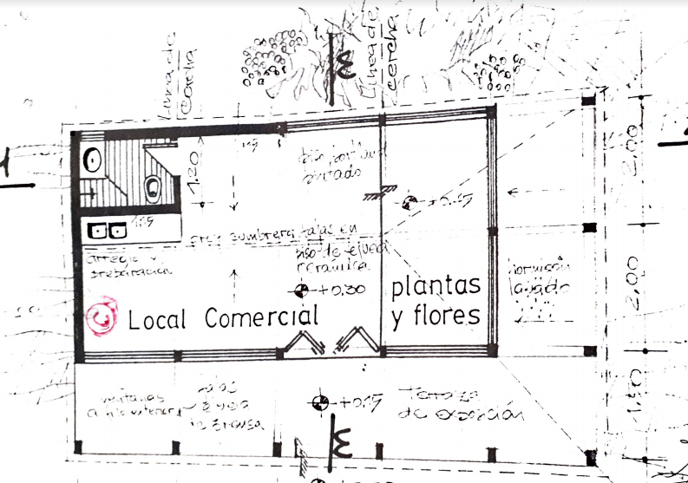

* + - 1. **Investigación de sensores.**

Los sensores son aparatos que son capaz de transformar magnitudes físicas o químicas, llamadas variables de instrumentación, en magnitudes eléctricas. Las variables de instrumentación dependen del tipo de sensor y pueden ser por ejemplo: temperatura, intensidad lumínica, distancia, aceleración, inclinación, desplazamiento, presión, fuerza, torsión, humedad, pH, etc. Una magnitud eléctrica obtenida puede ser una resistencia eléctrica (como en una RTD), una capacidad eléctrica (como en un sensor de humedad), una tensión eléctrica (como en un termopar), una corriente eléctrica (como un fototransistor), etc.

Entre las características principales técnicas de un sensor Se pueden clasificar en dos tipos: Estáticas y Dinámicas.

* Estáticas. Las características de los instrumentos cuando estos están midiendo cantidades estables, o sea, mientras no presentan variaciones bruscas en su magnitud.
* Dinámicas. Puede ocurrir que la cantidad bajo medición sufra una variación en un momento determinado y por lo tanto es necesario que conozcamos el comportamiento dinámico del instrumento cuando sucedan estas variaciones.

Tipos de sensores compatibles con Arduino.

Sensor de Corriente CA y CD 20A

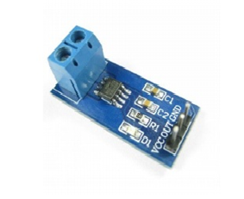

Se trata de un módulo con el integrado ACS712ELCTR-05B-T (sensor de corriente).

El sensor de proporciona una medición precisa de corriente para CA y señales de CD.

Conductor de cobre grueso permite la supervivencia del dispositivo hasta 5 veces las condiciones de sobre corriente.

La corriente debe pasar por el signo positivo a negativo.

Características

* Voltaje de operación 5V CD.
* Medición de corriente CA y CD.
* Compatible con Arduino.
* Interfaz de 3 pines.
* Rango máximo: 20ª.

Sensor de Humedad y Temperatura DTH11

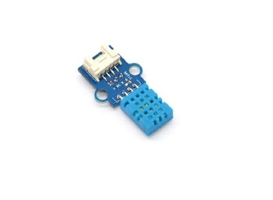

Este sensor de temperatura y humedad proporciona una salida digital pre-calibrada.

Cuenta con una excelente fiabilidad y estabilidad a largo plazo.

Este sensor no funciona para temperaturas por debajo de 0 grados.

Características

* Voltaje de operación 5V CD.
* Humedad relativa y medición de la temperatura.
* Compatible con Arduino.
* Bajo consumo de energía.

Sensor de inclinación

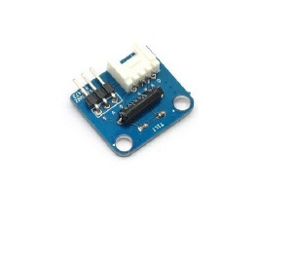

Este sensor de inclinación es un interruptor equivalente a un botón, y se utiliza como una entrada digital.

Cuando esta nivelado el interruptor queda abierto, y cuando se inclina, se cierra el interruptor y emitirá la señal a S.

Características

* Voltaje de operación 5V CD.
* Interfaz de 3 pines
* Compatible con Arduino.

Sensor Magnético

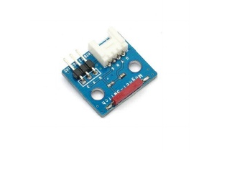

Esta es una interfaz electrónica que se puede utilizar como interruptor magnético.

Se basa en el CT10. CT10 es unipolar y tiene contactos normalmente abiertos de rutenio.

Este sensor puede ser accionado por un electroimán, un imán o una combinación de ambos.

El interruptor magnético es un instrumento que puedes utilizar para un circuito de encendido y apagado basado en la proximidad.

Características.

* Voltaje de operación 5V CD.
* Interfaz de 3 pines
* Compatible con Arduino
  + - 1. **Justificación de elección de SO en los servidores.**

# Requisitos mínimos para instalar Ubuntu Server

# Requisitos

Los requisitos para una versión server de Linux son mínimos debido a que no utiliza el entorno gráfico, pero para que actúe como servidor dependiendo del tráfico que tengamos puede requerir más.

Mínimo (Consola)

256MB de memoria

2GB de espacio en HDD (incluido swap)

AMD o Intel Procesador de 64-32 bits

Incluido AMD Optaron e Intel EM64T, para versiones de 64

Mínimo (Gráfico)

512 MB de memoria

4GB de espacio en HDD (incluido swap)

AMD o Intel Procesador de 64-32 bits

Tarjeta gráfica VGA, monitor con resolución de 800x600

Gestión de usuarios para Ubuntu

Los usuarios en Ubuntu se identifican por un número único de usuario, User ID, UID. Y pertenecen a un grupo principal de usuario, identificado también por un número único de grupo, Group ID, GID. El usuario puede pertenecer a más grupos además del principal.

Es posible identificar tres tipos de usuarios en Ubuntu:

Usuario root

* También llamado superusuario o administrador.
* Su UID (User ID) es 0 (cero).
* Es la única cuenta de usuario con privilegios sobre todo el sistema.
* Acceso total a todos los archivos y directorios con independencia de propietarios y permisos.
* Controla la administración de cuentas de usuarios.
* Ejecuta tareas de mantenimiento del sistema.
* Puede detener el sistema.
* Instala software en el sistema.
* Puede modificar o reconfigurar el kernel, controladores, etc.

Usuarios especiales

* Ejemplos: bin, daemon, adm, lp, sync, shutdown, mail, operator, squid, apache, etc.
* Se les llama también cuentas del sistema.
* No tiene todos los privilegios del usuario root, pero dependiendo de la cuenta asumen distintos privilegios de root.
* Lo anterior para proteger al sistema de posibles formas de vulnerar la seguridad.
* No tienen contraseñas pues son cuentas que no están diseñadas para iniciar sesiones con ellas.
* También se les conoce como cuentas de "no inicio de sesión" (nologin).
* Se crean (generalmente) automáticamente al momento de la instalación de Linux o de la aplicación.
* Generalmente se les asigna un UID entre 1 y 100 (definifo en /etc/login.defs)

Usuarios normales

* Se usan para usuarios individuales.
* Cada usuario dispone de un directorio de trabajo, ubicado generalmente en /home.
* Cada usuario puede personalizar su entorno de trabajo.
* Tienen solo privilegios completos en su directorio de trabajo o HOME.
* Por seguridad, es siempre mejor trabajar como un usuario normal en vez del usuario root, y cuando se requiera hacer uso de comandos solo de root, utilizar el comando su.
* En las distros actuales de Linux se les asigna generalmente un UID superior a 500.

Soporte

Ubuntu no sólo soporta drivers y componentes compatibles con Gnu/Linux, sino que también da soporte a drivers y software privativo por lo que la gama de compatibilidad se amplia. Aún así es bueno consultar esta base de datos porque nos puede ayudar a elegir el componente ideal a la hora de construir nuestro ordenador e incluso ayudarnos en caso de haber algún problema con el hardware o con las actualizaciones.

Las versiones no-LTS se liberan cada 6 meses, y [Canonical](https://es.wikipedia.org/wiki/Canonical) proporciona [soporte técnico](https://es.wikipedia.org/wiki/Soporte_t%C3%A9cnico) y actualizaciones de seguridad durante 9 meses a partir de la versión 13.04 hacia adelante, anteriormente eran 18 meses de soporte para las versiones no-LTS. Las versiones LTS (Long Term Support) ofrecen un soporte técnico de 5 años para la versión de escritorio y servidor, a partir de la fecha del lanzamiento.

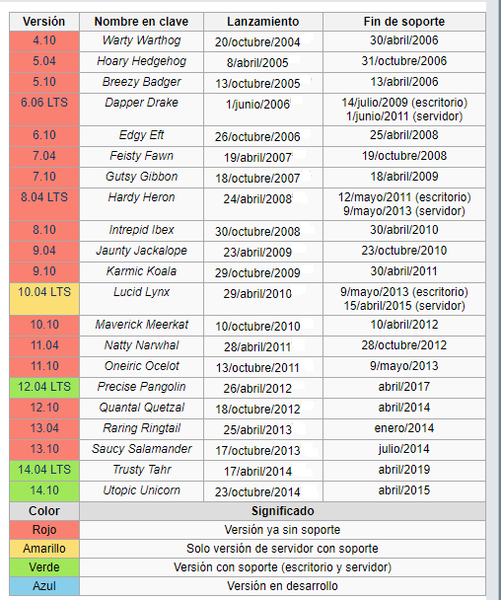

Utilidades de Ubuntu server

**Ubuntu Server** es un Sistema Operativo sin entorno gráfico (aunque podemos instalarlo) lo que quiere decir que todas las acciones se realizan mediante **consola**, y normalmente ni si quiera a través del propio servidor, sino desde una **conexión remota**. El manejo de Ubuntu Server es muy similar al de cualquier otro **Sistema Linux**, pero con las particularidades de Ubuntu (como el **sudo**).

Ubuntu Server es una variante de Ubuntu que sale con cada versión y está dedicada especialmente para su uso en **servidores**. El uso de Ubuntu como servidor se ha extendido mucho en los últimos años, sobre todo para el uso de **servidores web**, de un modo tanto particular como **profesional.**

Gestión de red de Ubuntu server

Cuando instalamos Ubuntu Server, éste detecta automáticamente la configuración de la red si disponemos de un servidor DHCP. Si no es así, nos pide que escribamos la IP para nuestro equipo, la máscara de red, la puerta de enlace y la dirección de un servidor DNS y la configuración de red se almacena en el archivo /etc/network/interfaces por lo que tendremos que editar este fichero para hacer cualquier modificación.

Compatibilidad con aplicaciones

A la hora de valorar la posibilidad de pasarse a **Ubuntu**, muchos usuarios tienen dudas sobre la incompatibilidad de sus formatos y programas. Tanto Windows como OS X tienen formatos que no pueden abrirse en Ubuntu, como .exe.

Muchos de ellos pueden instalarse desde el Centro de Software de **Ubuntu**, mientras que otros requieren de algún código introducido en la terminal. También existen tiendas de aplicaciones para Ubuntu en las que podrás encontrar todo tipo de alternativas OpenSource, con funciones variadas. AppGrid es la más conocida.

Son programas que imitan a los que ya existen en otros sistemas operativos, que ofrecen nuevas opciones o que directamente permiten emular a un SO rival. Sin embargo, algunas acciones que requieren programas de terceros en otros sistemas, vienen completamente integradas en Ubuntu. Como por ejemplo es el gestor de archivos, alternativa a WinRAR, y Chromium, que es la alternativa de Google Chrome.

Licencia

Basadas en la distribución Debian, las distribuciones Ubuntu se entregan de base con acceso SSH.

Esta distribución no es compatible con algunas de nuestras gamas de servidores, para las cuales OVH ha concebido [OVH U-Release](https://www.ovh.com/world/es/servidores-dedicados/distribuciones/ovh_u-release.xml) : Un sistema operativo instalado basado en el software de Open Source Ubuntu y adaptado por OVH para garantizar la compatibilidad de los componentes tecnológicos del servidor con el entorno del software. Ubuntu es una marca registrada de Canonical Ltd y tiene licencia libre.

#### Requisitos mínimos para instalar Ubuntu 18.04 LTS

2GB de RAM

Procesador de doble núcleo (2GHz)

25GB de espacio libre en disco duro

Medios de instalación (DVD o USB)

Recomendada la conectividad a Internet para instalar software terceros y actualizaciones durante la instalación

Soporte

Las [versiones LTS de Ubuntu](https://www.muylinux.com/2018/10/18/ubuntu-version-instalar-cuando-actualizar/) ofrecen cinco años de soporte, pero solo en la edición para servidores. En escritorio son tres años, si bien los dos restantes se siguen recibiendo actualizaciones de seguridad relacionadas con el kernel y el software base del sistema.

Asimismo, las versiones LTS incluyen desde el año pasado la posibilidad de adherirse al [Extended Security Maintenance](https://www.muylinux.com/2018/09/21/ubuntu-14-04-lts-esm/) (ESM) o mantenimiento de seguridad extendido, un nuevo servicio de pago que proporciona actualizaciones de seguridad durante al menos un año más.

Gestión de red de Ubuntu desktop 18.04

la configuración de red en Ubuntu 18.04 ha cambiado. /etc/network/interfaces ya no es el archivo que se utiliza para configurar tus interfaces de red.

La herramienta que debemos usar es netplan.

Esta herramienta utiliza archivos de configuración en /etc/netplan, ahí podrás encontrar el archivo en formato yaml.

Si no hay ningún archivo, o necesitas generar uno nuevo, puedes hacerlo con: netplan generate.

# 

# 

# 

# Anexos

## Equipo

### Reglamento del equipo

1. Asistencia obligatoria a clase en asignaturas relacionadas al proyecto (SBD, SO, Taller, Programación, ADA, Proyecto, Formación Empresarial).
   1. Justificar falta.
2. Cumplimiento de tareas designadas en reuniones.
   1. Cumplimiento en tiempo designado.
   2. Documentación de las mismas.
3. Reuniones Obligatorias.
   1. Preferentemente presenciales.
   2. De 1 a 3 reuniones semanales.
   3. Asistencia obligatoria (faltas solo con justificativo probado y justificación/aviso de llegada tarde).
   4. La reunión comienza hasta 15 minutos luego de la hora estipulada con o sin todos los participantes.
   5. Bitácora escrita obligatoria (con fecha, hora, asistentes y detalle de trabajo realizado).
   6. Mínimo de una hora por reunión.
4. Respaldo de datos de documentación y software
   1. Cada miembro del equipo deberá contar con una copia.
   2. Además, copia en la nube con la última versión.
5. Todos deben tener conocimiento y criterio sobre lo que suceda con el proyecto.
6. Costos del proyecto se dividen por igual.
7. Se limita la información que se pueda brindar a grupos ajenos. La ayuda que se pueda brindar debe de ser respecto a formas de trabajar o consejos.
8. No se permite el generar pleitos o peleas innecesarias.

***Sanciones***

1. Por inasistencias.
   1. Cada falta injustificada castigo apropiado puesto por el resto del equipo.
   2. Cada 4 falta injustificada en una materia debe cumplir tareas extras.
   3. Falta una semana completa (sin justificación probada) moción a expulsión.
2. Por incumplimiento de tareas.
   1. Si no se cumplen las tareas propuestas en un tiempo pautado (sin justificación) debe de cumplir con el doble de tareas en el mismo periodo de tiempo. Si es justificado se distribuye entre aquellos miembros hábiles.
   2. Si no se cumplen estas tareas, se distribuyen y se plantea castigo apropiado del momento.
   3. El acumulo o falta de continuidad en la entrega de tareas permite votación a expulsión.
3. Inasistencia a reuniones.
   1. Una falta injustificada a una reunión será castigada por el equipo de forma apropiada en el momento.
   2. Falta a tres o más reuniones sin justificación permite al equipo llevar a cabo moción a expulsión.
4. Si un miembro pierde la documentación o la borra de forma accidental, deberá de volver a escribirla por completo (o lo que se haya perdido).

***Expulsión***

Sólo será llevada a cabo la expulsión de un miembro si este no presenta en las reuniones y clase lo suficiente (sin justificación). La votación se llevará a cabo por los miembros del equipo y se desarrollará de forma democrática, una vez se llegue a una decisión se debe consultar/avisar a los profesores.

### Desarrollo de las actividades- Acta de Reunión

Martes 07/05/19 (13:41 - 15:00)

La reunión propuesta a las 13.30 comenzó a las 13.41 dentro del intervalo de espera a los miembros ausentes, dos de ellos no asistieron (Germán) ó llegaron tarde (Jordan. Ambos con aviso de llegada tarde, no de ausencia).

Se discutieron las sanciones y reglamento del equipo, dejando lugar a que los miembros ausentes (Germán y Jordan quién llegó tarde) aportarán en caso de encontrar nuevas reglas a futuro en la próxima reunión.

También se volvieron a discutir las posiciones de los miembros en el equipo como la posibilidad de quitar miembros no eficientes, modificando el reglamento conforma a eliminar aquellos miembros que fuesen ineficientes o que no diesen beneficio al equipo de forma alguna.

Se tomó tiempo para discutir con el cliente la fecha de la primer entrevista al igual que se arregló y optimizó la documentación incompleta, es decir que agregaron preguntas al documento de las preguntas a realizar en la entrevista.

La próxima reunión pautada para el Sábado 11/05 y entrevista pautada para el 10/05.

Viernes 10/05/19 (15:30 - 16:00)

Primer entrevista con el cliente, con tres miembros presentes (Jun, Jordan, Martina) y un miembro ausente (Germán).

Se consiguieron planos, información del cliente y permiso para grabar la entrevista, al igual que se planteó el modo de trabajo que se tendrá a lo largo del año y aclarar los limites .

Con el cliente se recopilaron datos de la forma de trabajo que se lleva en el local, empleados, funcionamiento y tipos de registros que se hacen, concluyendo en que debido a la falta de registros y datos

En clase se estableció la gestión de riesgos basados en aquellos echos en la clase anterior, con los mismos miembros presentes.

Sábado 11/05/19 (16:41 - 19:00)

Se comenzó la reunión a las 16:41 con dos miembros presentes (Jun, Martina) y dos miembros con falta, una justificada y avisada (Jordan) y otra injustificada y sin aviso (Germán).

Comienzo de la documentación oficial, entre ello: Establecer nombre de la empresa, la fundamentación de la misma y la descripción del cliente además de iniciar con la descripción de procesos y establecer una norma media de cómo describirlo.

Se planteó el expulsar a Germán del equipo, dando una última oportunidad de presentarse a una reunión antes de discutir oficialmente el expulsarlo.

Se dividieron las actividades a realizar para la entrega, la numeración de los procesos, en busca de que todo estuviese completo para la fecha.

### Bitácora Actualizada

|  |  |  |  |
| --- | --- | --- | --- |
| Fecha | Hora | Presentes | Detalles |
| 11/04/19 | 16:56 - 17:50 | Jordan, Jun, Martina. | Comienzo de documentación, establecer preguntas de la entrevista al cliente. |
| 26/04/19 | 16:35 -17:50 | Jordan, Jun, Martina. | Establecer análisis riesgos del proyecto. |
| 07/05/19 | 13:41 -15:00 | Martina, Jun. (Llegada tarde c/ aviso: Jordan ) | Establecer reglamento (sanciones), y fecha de entrevista con el cliente. Distribución de tareas y posiciones. |
| 10/05/19 | 15:30 - 16:00 / 16:15 - 17:50 | Jordan, Jun, Martina. | Entrevista con el cliente, establecer gestión de riesgos. |
| 11/05/19 | 16:40 - 19:00 | Jun, Martina. | Comienzo oficial de la documentación, delegación de tareas. |